ОБГРУНТУВАННЯ
технічних та якісних характеристик предмета закупівлі, його очікуваної вартості та/або розміру бюджетного призначення в межах закупівлі

Підстава для публікації обгрунтування: постанова Кабінету Міністрів України від 16.12.2020 № 1266 «Про внесення змін до постанов Кабінету Міністрів України від 01.08.2013 № 631 і від 11.10.2016 № 710».
Мета проведення закупівлі: Фінансове та матеріально-технічне сприяння діяльності батальйону територіальної оборони «Новгород-Сіверського району» Чернігівської області та добровольчого формування Новгород-Сіверської міської територіальної громади №1, а також військових підрозділів на період запровадження воєнного стану в Україні
Замовник : Новгород-Сіверська міська рада Чернігівської області
ЄДРПОУ : 04061978
Вид процедури: відкриті торги з особливостями
Назва предмету закупівлі: Літня та зимова форма одягу, код за ДК 021:2015:
35810000-5 – Індивідуальне обмундирування (35811300-5 – Військова уніформа)
Літня форма: куртка, штани, кепка, футболка.
Зимова форма: куртка, штани.
Кількість – 50 комплектів ( 25 зимових, 25 літніх)
Процедура закупівлі: відкриті торги з особливостями

Закупівля здійснюється за кошти місцевого бюджету.
Розмір бюджетного призначення – 233000 грн ( Двісті тридцять три тисячі гривень 00 копійок ) Очікувана вартість предмета закупівлі визначена через пошук, збір та аналіз загальнодоступної інформації про ціну, до якої відноситься в тому числі: інформація про ціни товарів та послуг, що міститься в мережі Інтернет у відкритому доступі, в тому числі на сайтах виробників та/або постачальників відповідної продукції, спеціалізованих торгівельних майданчиках, в електронних каталогах, рекламі, прайс-листах, в електронній системі закупівель "Prozorro" та на аналогічних торгівельних електронних майданчиках.
Загальний обсяг закупівлі сформований виходячи з потреби Новгород-Сіверської міської територіальної громади на підставі листа звернення Лист №21-3 від 04.10.2023 від Добровольчого формування Новгород-Сіверської міської територіальної громади №1

Строк поставки: до 01 листопада 2023 року
Місце поставки: 16000, Чернігівська область, м.Новгород-Сіверський, вул.Губернська, 2
Обгрунтування очікуваної вартості: Розрахунок очікуваної вартості закупівлі визначався на підставі аналізу діючих цін на відповідний товар, що розміщені на офіційних інтернет-ресурсах з урахуванням податків і зборів та обов’язкових платежів, що мають бути сплачені згідно з чинним законодавством України, а також всіх інших витрат, пов’язаних з поставкою товару, що є предметом закупівлі.

Обгрунтування технічних та якісних характеристик предмета закупівлі: Технічні та якісні характеристики предмета закупівлі сформовані з технічних характеристик відповідних товарів розміщених у вільному доступі в мережі Інтернет їх виробниками та постачальниками. Та на підставі побажань військових добровольчого формування Новгород-Сіверської міської територіальної громади №1.

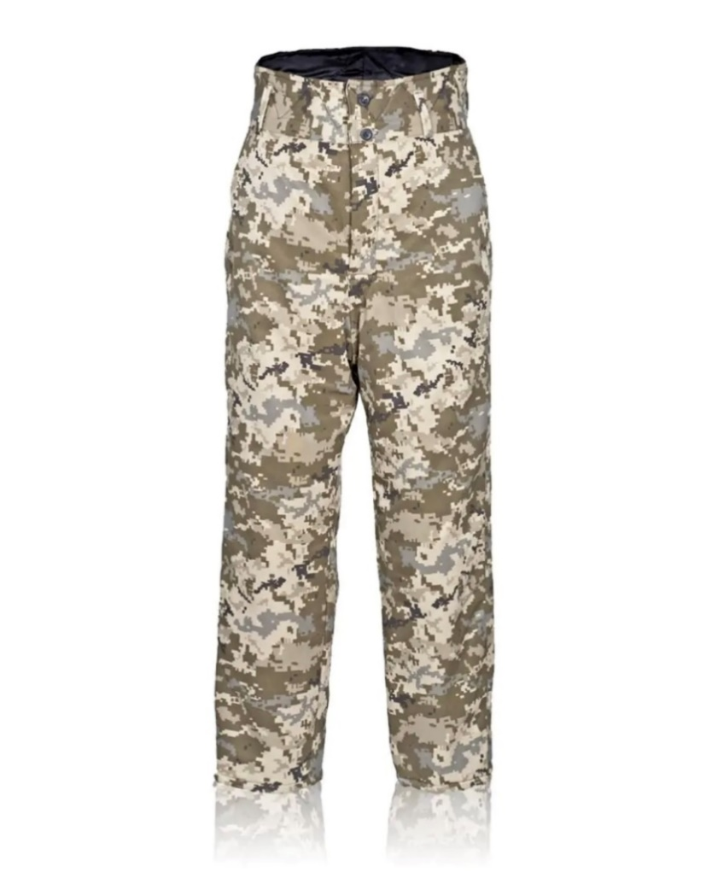
Штани утеплені призначені для захисту від помірно низьких температур і місцевого охолодження тіла під час роботи на відкритих майданчиках.Штани утеплені із завищеною спинкою. Передбачені глибокі внутрішні бічні кишені. Штани прямого силуету. В області колін підсилюючі накладки.Центральна застібка-блискавка прихована вітрозахисним клапаном.Бічні накладні косі врізні кишені. Глибока кишеня на грудях на текстильній застібці. Для посилення розривного навантаження середній шов сидіння та крокові шви штанів виконані на двоголковій запошивальній машині ланцюгового стібка.
Утеплювач для штанів утеплених - матеріал нетканий 100% поліестер щільність не менше 200 г/м². Забезпечує підвищену зносостійкість та порівняно середню вагу. Безпечний в експлуатації, стійкий до прання, не деформується при згинанні та не втрачає форми. Забезпечує надійний захист працівника від переохолодження при виконанні робіт на відкритих майданчиках протягом 8-годинного робочого дня при температурах повітря до -30 градусів. Міграція волокон через тканину верха утеплювача куртки не допускається.

Розміри штанів утеплених повинні відповідати зросту та обхвату груді типової форми людини, відповідно до ГОСТ 27575-87.

Вироби повинні мати вшивну бирку з наступною інформацією:
- назва виробу та державний стандарт, за яким виготовлений зразок продукції;
- товарний знак виробника;
- назву та місцезнаходження виробника;
- розмір та зріст згідно ДСТУ ISO 3635:2004 Познаки розмірів одягу. Визначення та знімання мірок (наприклад: 96-100/170-176; 104-108/182-188 тощо);
- відомості про тканину, утеплювач, з якої виготовлено зразок (назва, сировинний склад, щільність згідно протоколу випробувань, захисні властивості);
- зазначення захисних властивостей виробу згідно ДСТУ 7239:2011.
- дата виготовлення;
- маркування по догляду за виробами згідно стандарту ISO 3758-2014.
Вимоги до матеріалів
- Тканина змішана колористика Піксель
Для підтвердження якості Учасник повинен надати в складі тендерної пропозицій наступні документи:
- копію висновку державної санітарно-епідеміологічної експертизи;
- інформацію виробника, артиклю, складу, опису продукції та її складових, тощо.

- Нитки
Для виготовлення костюма, прокладання оздоблювальних строчок — нитки армовані швейні (кольору, який гармонує з кольором тканини верху костюма).

Для підтвердження якості Учасник повинен надати в складі тендерної пропозицій наступні документи:
- копію висновку державної санітарно-епідеміологічної експертизи;
- інформацію виробника, артиклю, складу, опису продукції та її складових, тощо.

- Стрічка еластична
Для підтвердження якості Учасник повинен надати в складі тендерної пропозицій наступні документи:
- копію висновку державної санітарно-епідеміологічної експертизи;
- інформацію виробника, артиклю, складу, опису продукції та її складових, тощо.

- Гудзики амінопласт
Для підтвердження якості Учасник повинен надати в складі тендерної пропозицій наступні документи:
- копію висновку державної санітарно-епідеміологічної експертизи;
інформацію про виробника, артиклю, складу, опису продукції та її складових, тощо

- Підкладка
Для підтвердження якості Учасник повинен надати в складі тендерної пропозицій наступні документи:
- копію висновку державної санітарно-епідеміологічної експертизи;
- інформацію виробника, артиклю, складу, опису продукції та її складових, тощо.

- Утеплювач
Для підтвердження якості Учасник повинен надати в складі тендерної пропозицій наступні документи:
- копію висновку державної санітарно-епідеміологічної експертизи;
- інформацію виробника, артиклю, складу, опису продукції та її складових, тощо.

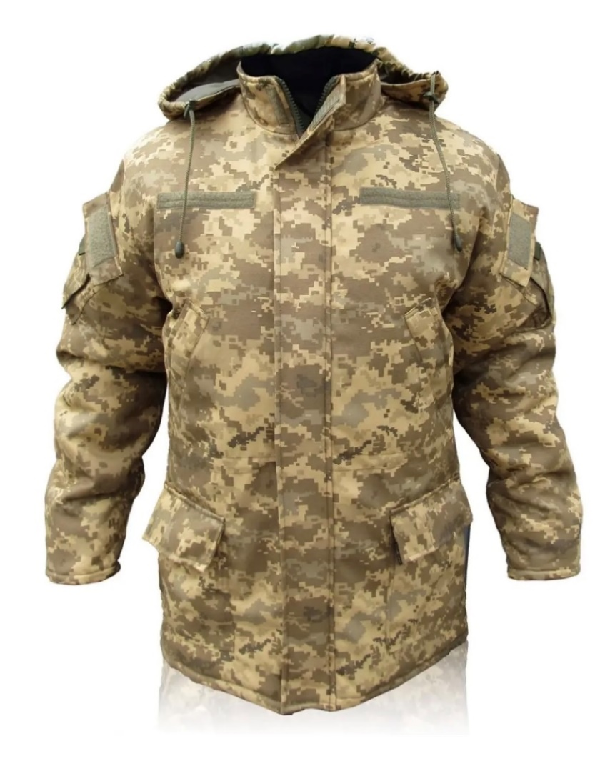
КУРТКА утеплена

Куртка утеплена призначена для захисту від помірно низьких температур і місцевого охолодження тіла під час роботи на відкритих майданчиках.
Центральна застібка-блискавка прихована вітрозахисним клапаном.
Нижні кишені накладні з клапаном на липучці, верхні прорізні в листочку.
На рукавах обємні накладні кишені з клапаном на липучку.
На кокетці полочки нашиті контактні стрічки для кріплення шевронів
Утеплювач для штанів утеплених - матеріал нетканий 100% поліестер щільність не менше 200 г/м². Забезпечує підвищену зносостійкість та порівняно середню вагу. Безпечний в експлуатації, стійкий до прання, не деформується при згинанні та не втрачає форми. Забезпечує надійний захист працівника від переохолодження при виконанні робіт на відкритих майданчиках протягом 8-годинного робочого дня при температурах повітря до -30 градусів. Міграція волокон через тканину верха утеплювача куртки не допускається.

Розміри куртки утепленої повинні відповідати зросту та обхвату груді типової форми людини, відповідно до ГОСТ 27575-87.

Вироби повинні мати вшивну бирку з наступною інформацією:
- назва виробу та державний стандарт, за яким виготовлений зразок продукції;
- товарний знак виробника;
- назву та місцезнаходження виробника;
- розмір та зріст згідно ДСТУ ISO 3635:2004 Познаки розмірів одягу. Визначення та знімання мірок (наприклад: 96-100/170-176; 104-108/182-188 тощо);
- відомості про тканину, утеплювач, з якої виготовлено зразок (назва, сировинний склад, щільність згідно протоколу випробувань, захисні властивості);
- зазначення захисних властивостей виробу згідно ДСТУ 7239:2011.
- дата виготовлення;
- маркування по догляду за виробами згідно стандарту ISO 3758-2014.

Вимоги до матеріалів
- Тканина змішана колористика Піксель
Для підтвердження якості Учасник повинен надати в складі тендерної пропозицій наступні документи:
- копію висновку державної санітарно-епідеміологічної експертизи;
- інформацію виробника, артиклю, складу, опису продукції та її складових, тощо.

2. Нитки
Для виготовлення костюма, прокладання оздоблювальних строчок — нитки армовані швейні (кольору, який гармонує з кольором тканини верху костюма).

Для підтвердження якості Учасник повинен надати в складі тендерної пропозицій наступні документи:
- копію висновку державної санітарно-епідеміологічної експертизи;
- інформацію виробника, артиклю, складу, опису продукції та її складових, тощо.

- Стрічка еластична
Для підтвердження якості Учасник повинен надати в складі тендерної пропозицій наступні документи:
- копію висновку державної санітарно-епідеміологічної експертизи;
- інформацію виробника, артиклю, складу, опису продукції та її складових, тощо.

- Гудзики амінопласт
Для підтвердження якості Учасник повинен надати в складі тендерної пропозицій наступні документи:
- копію висновку державної санітарно-епідеміологічної експертизи;
інформацію про виробника, артиклю, складу, опису продукції та її складових, тощо

- Підкладка
Для підтвердження якості Учасник повинен надати в складі тендерної пропозицій наступні документи:
- копію висновку державної санітарно-епідеміологічної експертизи;
- інформацію виробника, артиклю, складу, опису продукції та її складових, тощо.

- Утеплювач
Для підтвердження якості Учасник повинен надати в складі тендерної пропозицій наступні документи:
- копію висновку державної санітарно-епідеміологічної експертизи;
- інформацію виробника, артиклю, складу, опису продукції та її складових, тощо.

- Стрічка липучка

Для підтвердження якості Учасник повинен надати в складі тендерної пропозицій наступні документи:
- копію висновку державної санітарно-епідеміологічної експертизи;
- інформацію виробника, артиклю, складу, опису продукції та її складових, тощо.

- Шнур
Для підтвердження якості Учасник повинен надати в складі тендерної пропозицій наступні документи:
- копію висновку державної санітарно-епідеміологічної експертизи;
- інформацію виробника, артиклю, складу, опису продукції та її складових, тощо.

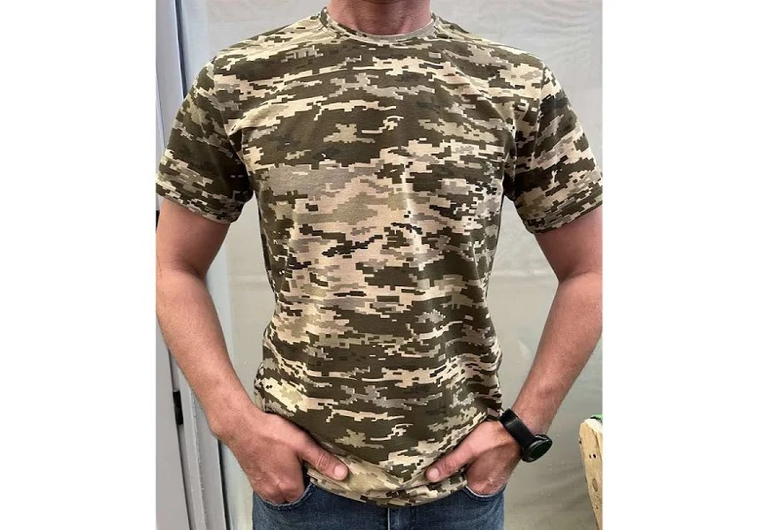

Футболка :
Трикотажне полотно кулір склад 100 % бавовна, щільність не менше 150 грам.
Для підтвердження якості Учасник повинен надати в складі тендерної пропозицій наступні документи:
- копію висновку державної санітарно-епідеміологічної експертизи на тканину;
- інформацію виробника, артиклю, складу, опису продукції та її складових, тощо.

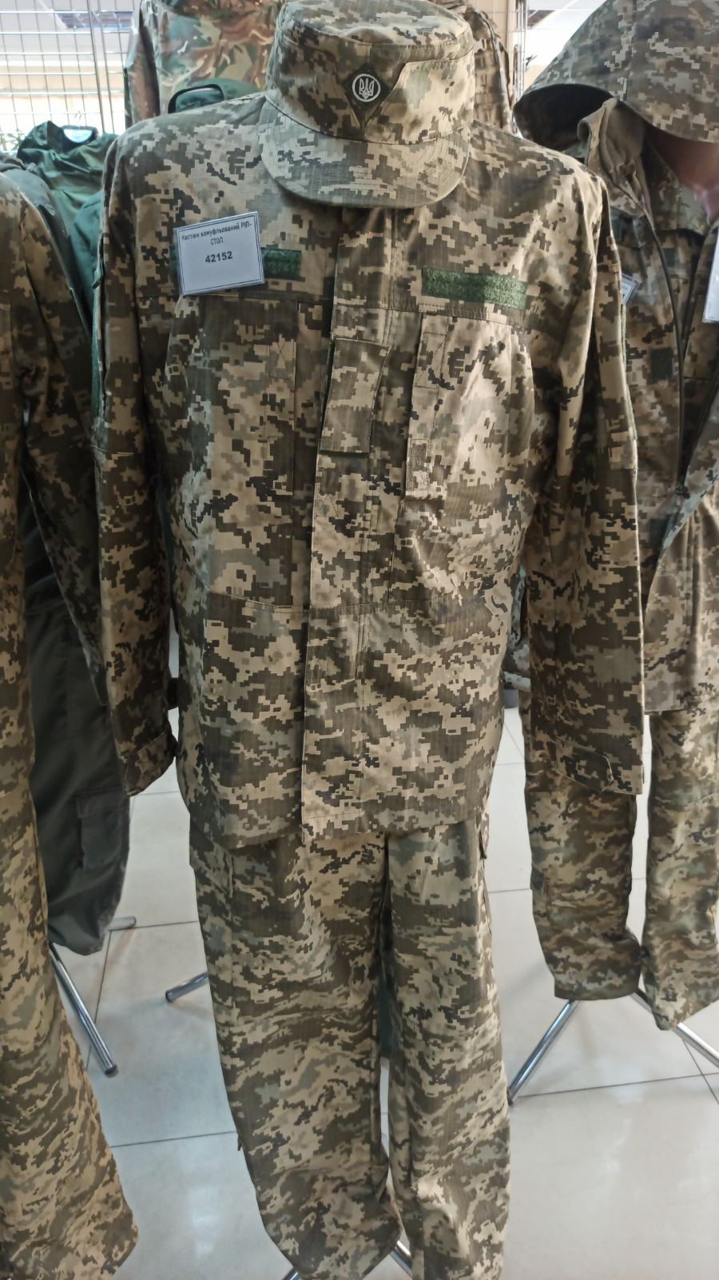

Костюм літній

Костюм призначений для теплої пори року, але також може використовуватися і в холодну пору року, як додатковий утеплюючий шар.
Штани прямі, вільного крою на гудзиках. Мають дві класичні врізні кишені, та дві обємні накладні кишені в районі стегон, не сковують рухи.
Центральна застібка-блискавка на курточці, прихована вітрозахисним клапаном.
Нагрудні кишені ,йдуть прорізні для рук.
На кокетці полочки нашиті контактні стрічки для кріплення шевронів.
Має анатомічний крій. Виготовлений із натуральної, високоякісної тканини. Ви працюєте, або активно рухаєтеся, особливо коли при цьому ще й змінюються навколишні умови: температура, вологість, сила вітру тощо. Тканина екологічна та гіпоалергенна, це означає, що шкіра в ній дихає, одяг не викликає алергію. Довговічний, зручний та легкий у догляді.

Розміри куртки утепленої повинні відповідати зросту та обхвату груді типової форми людини, відповідно до ГОСТ 27575-87.

Вироби повинні мати вшивну бірку з наступною інформацією:
- назва виробу та державний стандарт, за яким виготовлений зразок продукції;
- товарний знак виробника;
- назву та місцезнаходження виробника;
- розмір та зріст згідно ДСТУ ISO 3635:2004 Познаки розмірів одягу. Визначення та знімання мірок (наприклад: 96-100/170-176; 104-108/182-188 тощо);
- відомості про тканину, утеплювач, з якої виготовлено зразок (назва, сировинний склад, щільність згідно протоколу випробувань, захисні властивості);
- зазначення захисних властивостей виробу згідно ДСТУ 7239:2011.
- дата виготовлення;
- маркування по догляду за виробами згідно стандарту ISO 3758-2014.

Вимоги до матеріалів
Тканина змішана колористика Піксель
Для підтвердження якості Учасник повинен надати в складі тендерної пропозицій наступні документи:
- копію висновку державної санітарно-епідеміологічної експертизи;
- інформацію виробника, артиклю, складу, опису продукції та її складових, тощо.
2. Нитки
Для виготовлення костюма, прокладання оздоблювальних строчок — нитки армовані швейні (кольору, який гармонує з кольором тканини верху костюма).

Для підтвердження якості Учасник повинен надати в складі тендерної пропозицій наступні документи:
- копію висновку державної санітарно-епідеміологічної експертизи;
- інформацію виробника, артиклю, складу, опису продукції та її складових, тощо.
3.Стрічка еластична
Для підтвердження якості Учасник повинен надати в складі тендерної пропозицій наступні документи:
- копію висновку державної санітарно-епідеміологічної експертизи;
- інформацію виробника, артиклю, складу, опису продукції та її складових, тощо.

- Гудзики амінопласт
Для підтвердження якості Учасник повинен надати в складі тендерної пропозицій наступні документи:
- копію висновку державної санітарно-епідеміологічної експертизи;
інформацію про виробника, артиклю, складу, опису продукції та її складових, тощо.
- Стрічка липучка
Для підтвердження якості Учасник повинен надати в складі тендерної пропозицій наступні документи:
- копію висновку державної санітарно-епідеміологічної експертизи;
- інформацію виробника, артиклю, складу, опису продукції та її складових, тощо.

